COMUNICATO STAMPA
City Pixel by OCA – Eventi green di arte urbana
Open call per gli street artists di tutta Italia
City Pixel by OCA è un mix creativo di socialità, temi ambientali e arte contemporanea che si sviluppa in 8 eventi di live performance per le strade delle periferie 8 e 9 di Milano e il cui output finale sarà un percorso di street art aumentata che avrà per tema otto tra i più importanti obiettivi dell’Agenda 2030 per lo Sviluppo Sostenibile.
Questo primo progetto vuole essere l’avvio del grande circuito OCA, un’iniziativa ben più grande che coinvolgerà altre zone e periferie di Milano. Culminerà in un grande museo “responsabile” a cielo aperto, gratuito e a libera fruizione per avvicinare un vasto e nuovo pubblico, soprattutto giovane, all’emergenza ambientale e al contempo all’arte contemporanea e alla street art.
La realizzazione di ogni singola opera sarà affiancata da un piccolo evento organizzato da Mostrami, DOS Pixel City e Plant for the Planet; ogni opera sarà poi arricchita con dei contenuti aumentati e correlata a post e pagine di approfondimento del tema sul sito del progetto.

I DESTINATARI
Possono candidarsi tutti gli artisti professionisti nella realizzazione di murales, affermati o emergenti, che lavorino in Italia.

GLI OBIETTIVI
City Pixel by OCA è un progetto che attraverso delle occasioni informali di socialità in occasione di live performance di street art mira a contrastare le seguenti criticità:
- la ridotta informazione e la passività di gran parte della popolazione verso l’emergenza alimentare e ambientale;
- il degrado architettonico-urbanistico e sociale di alcune aree specie periferiche presente nei Municipi 8 e 9 della città di Milano;
- la difficoltà di creare eventi e occasioni per il pubblico affinché si “ritorni alla vita” post Covid senza però dar luogo ad assembramenti di persone che possano essere occasioni di contagio.
I giovani artisti emergenti trasformeranno le serrande di 8 attività commerciali nelle zone Isola e Bovisa in opere d’arte inserite in un percorso curatoriale sulla sostenibilità alimentare e ambientale.

I TEMI DEL PROGETTO
Il progetto è incentrato sugli obiettivi dell’Agenda 2030 che si focalizzano sull’emergenza alimentare e ambientale; ogni murales sarà dedicato a uno degli 8 goals dell’Agenda 2030 che trattano questi temi. In particolare:
- Goal 2 – Sconfiggere la fame,
- Goal 6 – Acqua pulita e servizi igienico-sanitari,
- Goal 7 – Energia pulita e accessibile,
- Goal 11 – Città e comunità sostenibili,
- Goal 12 – Consumo e produzione responsabili,
- Goal 13 – Lotta contro il cambiamento climatico,
- Goal 14 – Vita sott’acqua,
- Goal 15 – Vita sulla Terra

COME FUNZIONA
La partecipazione alla call è completamente gratuita e la scadenza per l’invio dei progetti è prevista per l’11 luglio.
Gli street artists potranno partecipare presentando più di un progetto per una saracinesca di dimensione standard cm. 250 (base) x 270 (altezza).
Per poter partecipare bisogna iscriversi alla mailing list dedicata per ricevere tutte le istruzioni di candidatura e il form d’iscrizione alla call. Qui saranno da inserire i dati biografici, un bozzetto dell’opera candidata (o di più opere - o anche di un'opera similare che il candidato ha già realizzato) e una breve descrizione del progetto. Potranno essere indicati anche i materiali necessari, la loro quantità e il costo stimato dei materiali per la realizzazione.
Verranno coinvolti almeno 4 artisti.
Compensi e premi: Il concorso prevede, per gli artisti che prenderanno parte al progetto, un rimborso spese a forfait di €300 lordi per ogni saracinesca realizzata. Sarà inoltre garantito vitto e alloggio per coloro che non abitano nei dintorni di Milano.
Colori e materiali saranno forniti da Mostrami. La realtà aumentata sarà definita e realizzata da Mostrami e da Associazione Zona Bovisa, sentito l’artista ma a loro insindacabile giudizio.
“Mostrami Street Art Award”: la saracinesca più apprezzata dal pubblico e dalla commissione tecnica (50% e 50%) sarà premiata da Mostrami con un ulteriore premio di €1000 lordi.
Sarà il pubblico delle nostre pagine social, insieme alla commissione tecnica di City Pixel a decretare i vincitori.
I progetti presentati dagli artisti saranno da considerarsi come indicativi e potrebbero subire adeguamenti suggeriti dalla commissione tecnica.

IL CALENDARIO IN BREVE
- 11 luglio scadenza per l’invio delle candidature
- 30 luglio comunicazione dei vincitori

INFO, PREMI E REGOLAMENTO COMPLETO:
https://www.opencityart.it/call-street-artist-mostrami-per-oca

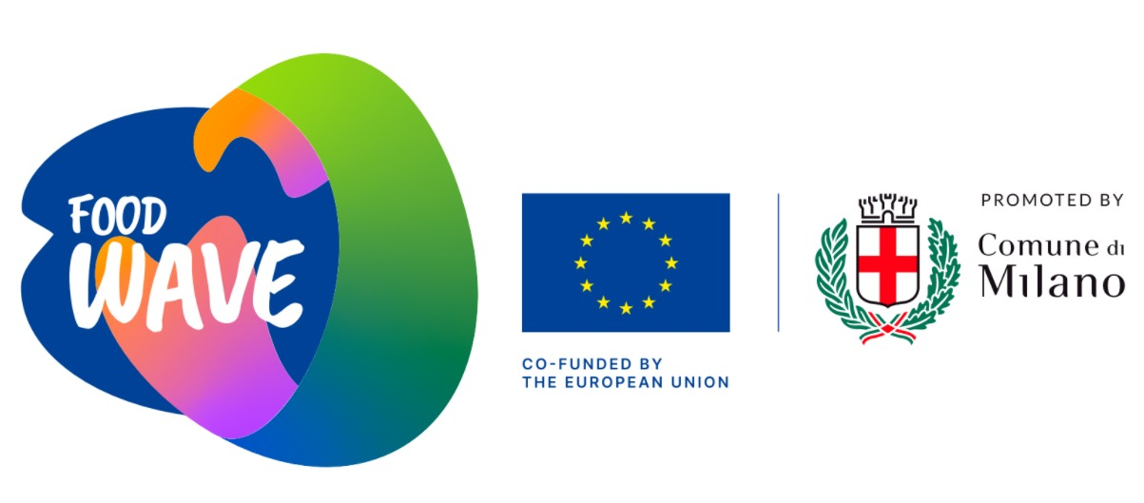

L’USO DELLA REALTÀ’ AUMENTATA
La nostra attività di sensibilizzazione e viralizzazione dei contenuti va molto più avanti! Dopo la realizzazione, infatti, il circuito di murales rimarrà certamente liberamente fruibile:
- in orario serale e durante il weekend, a “serrande abbassate”, da parte della comunità locale che potrà godere delle opere d’arte “aumentate” con Realtà Aumentata tramite un percorso all’aria aperta; basterà loro inquadrare le opere con tablet o smartphone per accedere a tutti i contenuti di approfondimento collegati a ciascuna saracinesca;
- a “serrande alzate” in orario di apertura dei negozi tramite il digitale: i murales saranno infatti collegati con un sistema di QR code a un sito web ricco di contenuti multimediali ed esperienze interattive che permetteranno di conoscere meglio l’opera e il suo artista, di ricevere consigli su come ridurre il proprio impatto ambientale, di vivere esperienze di gamification e di interazione con le opere attraverso l’uso della Realtà Aumentata.

GLI ORGANIZZATORI
Gli enti che prenderanno parte al progetto sono:
- Mostrami per il coinvolgimento artistico e la comunicazione ad ampi pubblici;
- Associazione Zona Bovisa per la digitalizzazione e il community building;
- Plant for the Planet per la selezione delle tematiche, l’approfondimento, l’aggiornamento e quindi la focalizzazione di alcuni obiettivi cruciali dell’Agenda 2030 che attengono al cibo, all’acqua, all’ambiente e al clima.
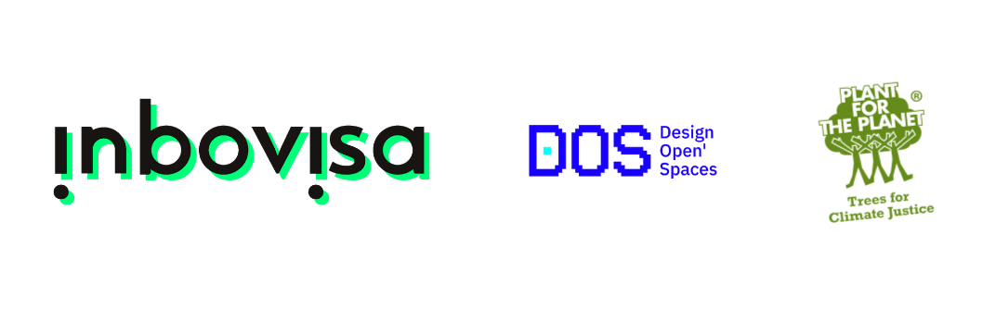
I PARTNER
- il Comune di Milano che organizza le street action per la Food Wave;
- Mid-Century Home è il nostro social partner per la comunicazione internazionale.

NOTE TECNICHE DEL BANDO
- tutte le opere candidate devono non devono essere offensive, discriminatorie o contrarie alla pubblica decenza;
- le realizzazioni avverranno verosimilmente nel mese di settembre 2021; le date esatte saranno concordato tra le parti;
- ogni artista coinvolto opera, sotto la propria responsabilità e deve adottare le misure e le cautele necessarie per prevenire situazioni di rischio e di pericolo dannose per la sicurezza e l’incolumità propria ed altrui. Sarà
responsabile anche per danni a beni causati da negligenza ed imperizia nello svolgere il proprio operato;
- gli artisti selezionati cedono i diritti di proprietà delle opere realizzate e l’autorizzazione alla loro riproduzione a Mostrami e ai partner di OCA. Saranno i negozianti coinvolti nel possibile a provvedere alla loro migliore conservazione. La proprietà intellettuale delle opere resta invece agli autori. Con la candidatura e la compilazione del form di partecipazione, ogni partecipante autorizza la stampa, la pubblicazione e l’esposizione, a titolo gratuito, delle immagini delle opere da parte di Mostrami e dei partner di OCA.

